**2020-2021学年上海市闵行区第二学期八年级质量调研考试**

**物理试卷**

**考生注意：**

**1．本试卷有四大题，共六页。**

**2．试卷满分100分，考试时间60分钟。**

**3．按要求在答题纸上作答，在试卷、草稿纸上答题一律无效。**

**一、选择题（共24分）下列各题均只有一个正确选项，请将正确选项的代号用2B铅笔填涂在答题纸的相应位置上，更改答案时，用橡皮擦去，重新填涂。**

1. 通常情况下人体感觉比较舒适的温度约为（　　）

A. 0 B. 25 C. 40 D. 60

【答案】B

2. 钢琴演奏时，用大小不同的力弹奏同一琴键，可以改变声音的（　　）

A. 响度 B. 音调 C. 音色 D. 传播速度

【答案】A

3. 光从某一透明介质斜射入空气中，入射角为35°，折射角可能为（　　）

A. 0° B. 28° C. 35° D. 60°

【答案】D

4. 下列物理量可用来鉴别物质的是（　　）

①质量 ②功率 ③比热容 ④密度

A. ①② B. ②③ C. ②④ D. ③④

【答案】D

5. 旗杆顶端装有一个滑轮，如图所示。若国旗以0.4米/秒的速度匀速上升，绳自由端施加的拉力为5牛，不考虑滑轮与轴之间的摩擦，则国旗的重力*G*、绳子自由端移动的速度v分别是（　　）

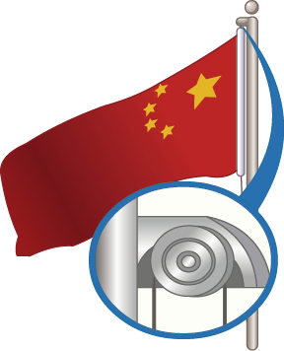

A. 牛 米/秒 B. 牛 米/秒

C. 牛 米/秒 D. 牛 米/秒

【答案】A

6. 将重为5牛的篮球竖直上抛，若篮球在空中所受的阻力大小始终不变且小于5牛，则篮球在竖直上升过程中所受合力大小（　　）

A. 0牛 B. 小于5牛 C. 等于5牛 D. 大于5牛

【答案】D

7. 甲、乙两人分别提着书包并肩从一楼匀速登上二楼，已知甲、乙两人对书包做功的功率。下列说法正确的是（　　）

A. 甲的书包重力一定大 B. 甲对书包做的功可能少

C. 甲对书包做功可能慢 D. 甲一定先到达二楼

【答案】A

8. 如图所示，底面为正方形的实心长方体A和B放置在水平地面上。若沿竖直方向将A、B两长方体截去一部分，使长方体A、B剩余的面积相等，剩余部分质量等于。则关于长方体A、B的密度、，原来的质量、的大小关系，下列说法正确的是（　　）

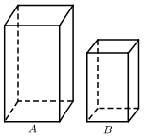

A. ， B. ，

C. ， D. ，

【答案】B

**二、填空题（共25分）**

9. 如图所示，用力拉弓，弓弯曲，说明力能改变物体的______，射出的箭在飞行过程中以地面为参照物是______的；箭落向地面的过程中，箭的重力势能将______。

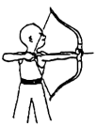

【答案】 ①. 形状 ②. 运动 ③. 减小

10. 练毛笔字时能闻到“墨香”，说明分子在_______；两手互相搓动可以取暖，这是通过______方式改变手的内能，该过程中的能量转化和图中四冲程汽油机工作中的______冲程相一致（选填“甲”或“乙”）。

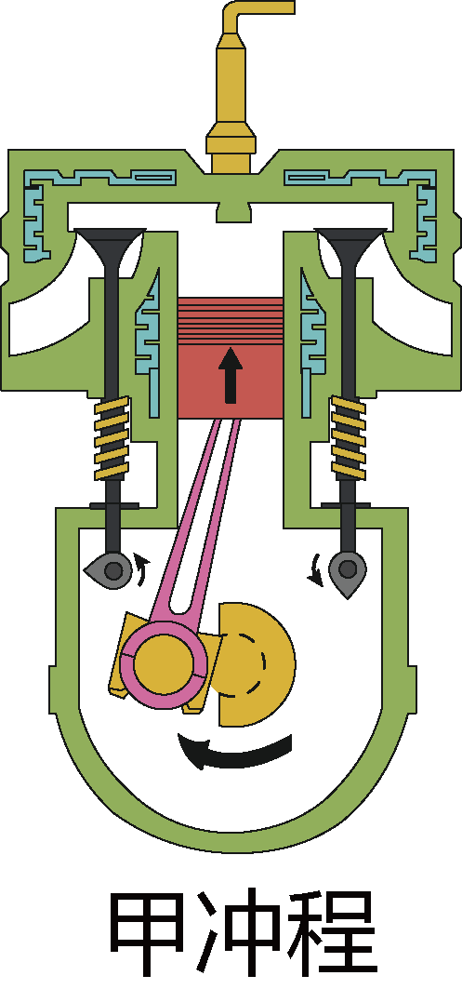　　　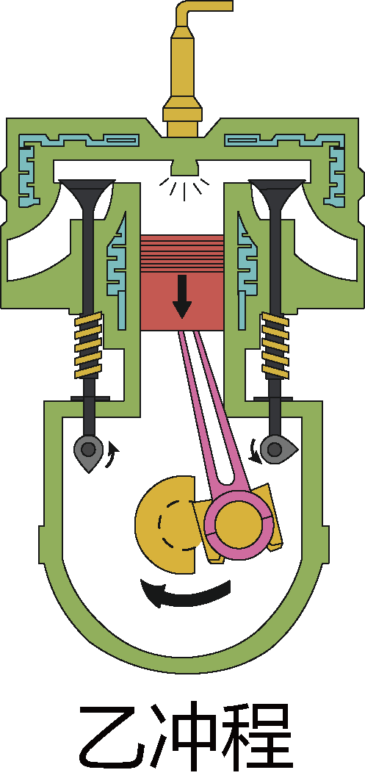

【答案】 ①. 不停做无则规运动 ②. 做功 ③. 甲

11. 如图是相机成像示意图，镜头和感光元件之间的距离就是______。若摄影师站立的位置不变，用该相机拍摄更远处的物体时，所成像的______和_______都会变小。

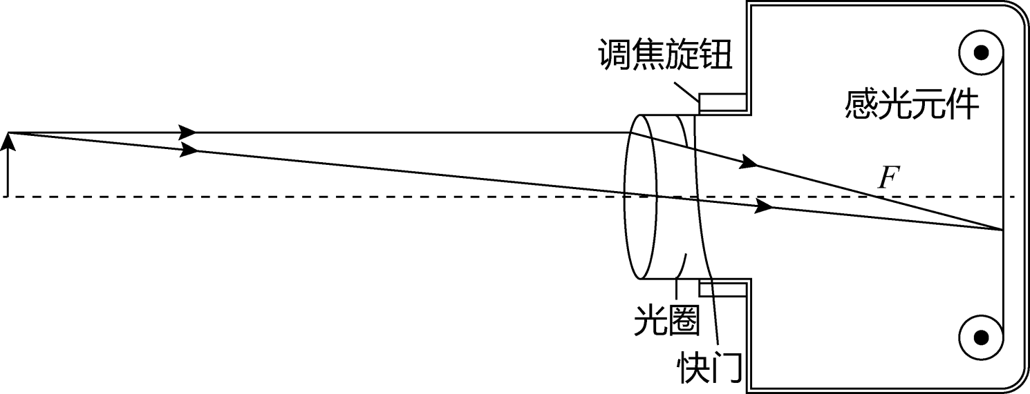

【答案】 ①. 大于一倍焦距小于二倍焦距 ②. 大小 ③. 像距

12. 测量铜块密度的实验中，先将天平放在水平桌面上，打开“开机”键并完成_______操作；将铜块放在托盘中央，测出铜块的质量。然后在量筒中倒入适量的水，将系有细线的铜块______于水中，两次水面的示数之差就是铜块体积。本实验需要多次测量，目的是______。

【答案】 ①. 调平衡 ②. 浸没 ③. 减小实验误差

13. 2021年5月22日，“祝融号”火星车缓慢匀速驶下着陆平台到达火星表面的过程中（如图所示），其动能______，惯性______。“祝融号”每次休眠到启动都会加速，加速过程中它受力______（选填“平衡”或“不平衡”）。

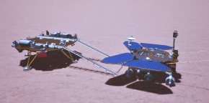

【答案】 ①. 不变 ②. 不变 ③. 不平衡

14. 如图（a）所示，将质量、初温都相等的甲、乙液体放在相同热源上加热相同时间后，两液体吸收的热量______，两温度计示数分别如图（b）所示，______液体的温度升高得较慢，______液体更适合选为保温液体。

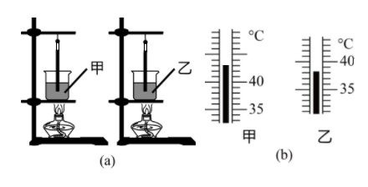

【答案】 ①. 相同 ②. 乙 ③. 乙

15. 甲、乙两电动小车同时从赛道的*A*、*B*两点沿直线同向运动，甲车的图像如图所示。经过4秒，甲、乙相遇，两车又继续运动6秒后，两车相距3米。则*A*、*B*两点间的距离为______米，乙的速度为_______米/秒。

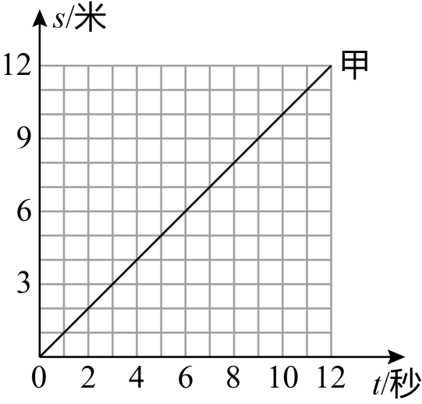

【答案】 ①. 2 ②. 0.5或1.5

16. 为了研究运动物体对其他物体做功本领的强弱与哪些因素有关，某物理学习小组利用原长为的弹簧、光滑轨道等器材进行实验，如图1所示。他们将不同物体从轨道的同一位置静止释放，使物体在水平面上以一定的速度冲向同一弹簧，弹簧压缩程度最大时如图2（a）、（b）、（c）所示，此时弹簧的长度分别为、、。（已知，）

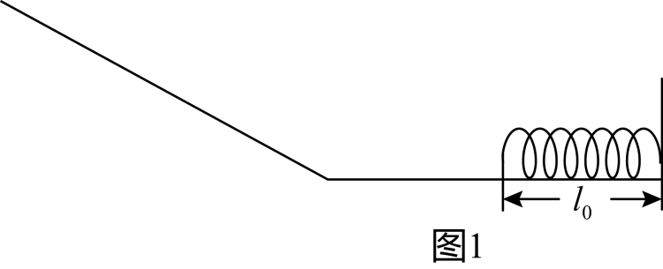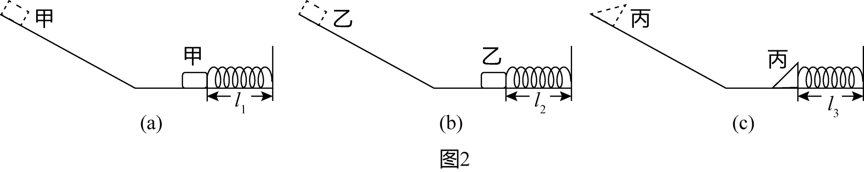

（1）图2中运动物体对其他物体做功本领最弱物体是______，理由是______ ；

（2）比较图2_______实验过程及相关条件，可得出结论是______ 。

【答案】 ①. 甲 ②. 图2（a）图弹簧被压缩的程度最小，具有的弹性势能最小 ③. 甲、乙 ④. 物体的动能越大，做功的本领就越强

**三、作图题（共9分）**

17. 在图中，物块受到的重力*G*为6牛，请根据给定标度用力的图示法画出重力*G*。

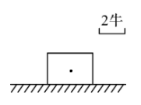

【答案】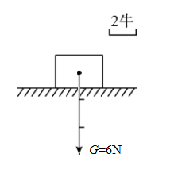

18. 根据平面镜成像特点，在图中画出物体在平面镜中所成的像。

学科网(www.zxxk.com)--教育资源门户，提供试卷、教案、课件、论文、素材以及各类教学资源下载，还有大量而丰富的教学相关资讯！

【答案】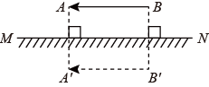

19. 如图所示，轻质杠杆上悬挂一重物。为了使杠杆在图中位置静止，需要施加一个动力，请在杠杆上画出阻力臂和动力最小时的示意图。

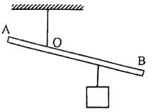

【答案】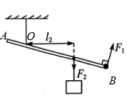

**四、综合题（共42分）**

20. 重为19.6牛的实心铁球、温度为80℃。［已知J/（kg・℃）］

（1）求铁球的质量*m*。

（2）若铁球在冷却过程中，温度降低了10℃，求铁球放出的热量。

【答案】（1）；（2）

21. 如图所示，小李用力将货物在5秒内匀速提升2米，拉力的功率为40瓦。不计滑轮和绳子的重力，求：

①这段时间内拉力所做的功*W*。

②拉力大小*F*。

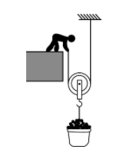

【答案】（1）；（2）

22. 学习了“探究二力平衡的条件”和“探究杠杆平衡的条件”两实验后，某学习小组决定将两个实验进行对比分析，具体内容如下表所示：

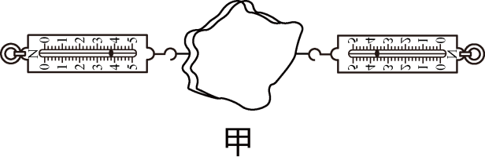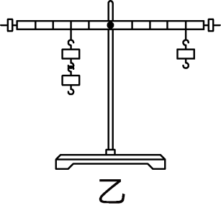

|  |  |
| --- | --- |
| 探究二力平衡的条件 | 探究杠杆平衡的条件 |
| 物体的平衡状态：静止或匀速直线运动； | 杠杆的平衡状态______； |
| 实验装置为图甲；  选择实验器材时，应选取______（选填“质量小”或“质量大”）木板作为研究对象； | 实验装置为图乙；  实验前，应调节______使杠杆在水平位置平衡，这是为了______； |
| 弹簧测力计使用前应在水平方向调零； | 弹簧测力计使用前应在______方向调零； |
| 实验需要观察和记录的量：两个力的大小、方向和______。 | 实验需要记录的物理量：动力、动力臂、阻力和阻力臂。 |

【答案】 ①. 静止或匀速转动 ②. 质量小 ③. 平衡螺母 ④. 消除杠杆自身重力对实验的影响 ⑤. 竖直 ⑥. 是否作用在同一直线上

23. 老张利用图（a）所示的独轮车运送货物（不考虑独轮车的重力）。

①当老张抬起该独轮车，其对应的侧视图如图（b）所示。已知货物的重力*G*为1200牛，求老张向上的提力*F*。

②若老张的最大提力为700牛，他能否利用该独轮车运送1800牛的货物，请说明理由。

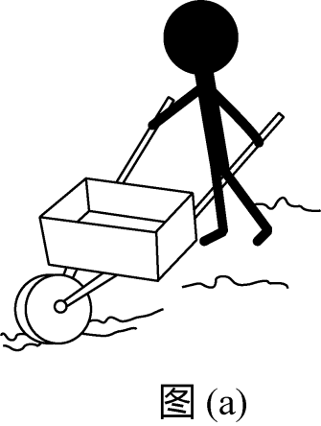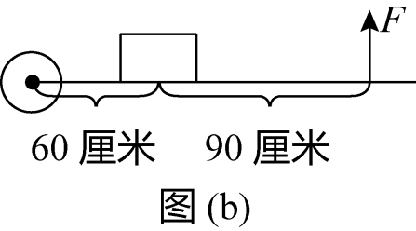

【答案】（1）；（2）不能

24. 如图所示，实心均匀物块放置于轻质圆柱形容器中央，容器的容积为米3。现向容器内倒水，物块始终沉在容器底部，每次倒入水的体积均为，容器内水和物块的总质量*m*如表所示。

|  |  |
| --- | --- |
|  | 总质量*m*（千克） |
| 第1次 | 3.5 |
| 第2次 | 4.0 |
| 第3次 | 4.5 |

①求每次倒入水的体积。

②第3次倒入水后，请判断水有无溢出，并说明理由。

③求物块密度的最小值。

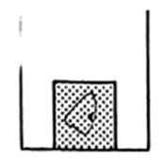

【答案】（1）；（2）见解析；（3）

25. 小张同学观察教室里日光灯的悬挂结构后，想探究影响日光灯的两根悬线受到拉力大小的因素。他选用一根均匀直杆，两端用相同的测力计悬挂起来，当小球悬挂距杠杆左端距离为s时，如图所示杠杆水平平衡。将小球移至不同位置时，记录相应数据并填写在表一中。接着换用重力不同的小球多次实验，记录相应数据并填写在表二中。

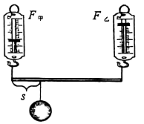

|  |  |  |  |  |  |  |  |  |  |  |  |  |  |  |  |  |  |  |  |  |  |  |  |  |  |  |  |  |  |  |  |  |  |  |  |  |  |  |  |  |  |
| --- | --- | --- | --- | --- | --- | --- | --- | --- | --- | --- | --- | --- | --- | --- | --- | --- | --- | --- | --- | --- | --- | --- | --- | --- | --- | --- | --- | --- | --- | --- | --- | --- | --- | --- | --- | --- | --- | --- | --- | --- | --- |
| 表一 牛   |  |  |  |  | | --- | --- | --- | --- | | 实验序号 | *s*（厘米） | （牛） | （牛） | | 1 | 2 | 50 | 10 | | 2 | 4 | 4.5 | 1.5 | | 3 | 6 | 4.0 | 2.0 | | 4 | 8 | 3.5 | 2.5 | | 表二 牛   |  |  |  |  | | --- | --- | --- | --- | | 实验序号 | *s*（厘米） | （牛） | （牛） | | 5 | 2 | 8.5 | 2.5 | | 6 | 4 | 7.5 | 3.5 | | 7 | 6 | 6.5 | 4.5 | | 8 | 8 | 5.5 | 5.5 | |

①分析比较表一或表二中的数据及相关条件，可得出拉力、与______的变化关系为：______ ；

②分析比较实验序号2与5或3与6或4与7中的数据及相关条件，可得出拉力与的变化关系为：______ ；

③该同学进一步分析了表一或表二中相关数据，还可以得出哪两个结论______。

【答案】 ①. *s* ②. 随着距离s的增大，减小，增大 ③. 在小球距离杠杆左端的距离一定时，小球的重力*G*越大，拉力、就越大 ④. 见详解